# NR-OLT-mG1 mini GPON OLT 1*PON порт

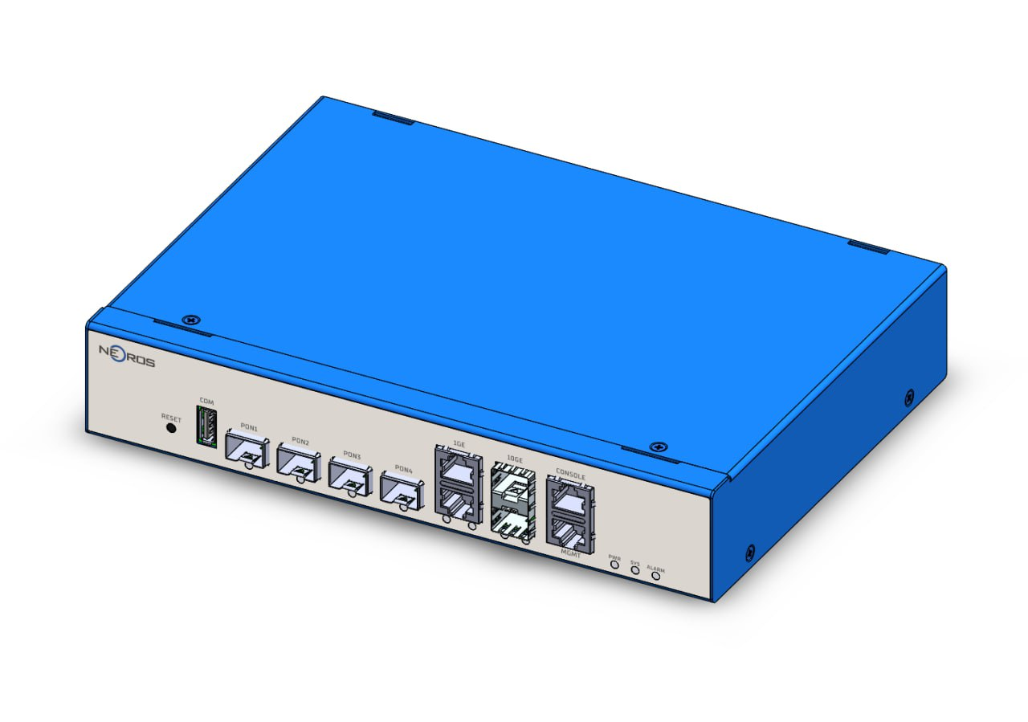

NR-OLT-mG1

## Описание

NR-OLT-mG1 – это GPON OLT малой емкости с 1*GPON портом. Подходит для операторов, интернет-провайдеров и предприятий. OLT соответствует стандарту ITU-T G.984/G.988, обладает высокой надежностью и полным набором программных функций. Подходит для систем FTTx-доступа, корпоративных и кампусных сетей.

NR-OLT-mG1 проста в установке, обслуживании и конфигурации, а также занимает мало места – подходит для маленьких шкафов.

Neoros mini GPON OLT совместимы со всеми ONT/ONU и оптическими трансиверами всех производителей.

## Особенности

* Функции коммутации Layer 2/3 и различные методы управления
* Поддержка протоколов резервирования каналов: FlexLink/STP/RSTP/MSTP/ERPS/LACP
* Поддержка IPv6
* Оповещение об отключении питания

## Применение

* Сети широкополосного доступа
* FTTx

## Технические характеристики

|  |  |
| --- | --- |
| Параметр | **NR-OLT-mG1** |
| Интерфейсы | 1*GPON порт  2*10/100/1000M Base-T,  2*1GE/10GE SFP/SFP+ |
| Пропускная способность | 48 Гбит/с |
| Оперативная и постоянная память | Постоянная память: 32 Мб  Оперативная память: 512 Мб |
| Порт управления | Management, Console |
| PON | Соответствует ITU-T G.987/G.988  Физическое дифференциальное расстояние 20 км, логическое расстояние 60 км  Сплит-соотношение 1:128 OMCI менеджмент  Совместим с ONU/ONT любых производителей  Массовое обновление ПО ONU/ONT |
| Температура | Рабочая температура: -10℃～55℃ Температура хранения: -40℃～70℃ |
| Влажность | Рабочая влажность: 10%～95% (без конденсата)  Влажность хранения: 10%～95% (без конденсата) |
| Экологические стандарты | RoHs, EEE |
| Вес | <3 кг |
| Охлаждение | Пассивное |
| Питание | AC: 100 В～240 В, 47/63 Гц DC: 36 В～75 В |
| Потребление питания | <36 Вт |
| Габариты (Ш х Г х В) | 220 х 200 х 44 мм |

## Функциональность ПО

|  |  |
| --- | --- |
| Параметр | NR-OLT-mG1 |
| VLAN | 4K VLAN  Назначение VLAN на порт, MAC и протокол  Двойной тегированный VLAN, статический QinQ и гибкий QinQ на порт |
| MAC-адреса | Cтатическая настройка MAC-адресов  Фильтрация MAC-адресов по принципу "black hole"  Ограничения MAC-адресов на портах |
| Топология «кольцо» | STP/RSTP/MSTP  Поддержка протокола защиты Ethernet ERPS в кольцевой топологии  Обнаружение петель |
| Управление портами | Двустороннее управление пропускной способностью  Подавление шикоровещательного шторма на порту  Поддержка пересылки сверхдлинных Jumbo кадров 9K |
| Объединение портов | Статическая агрегация каналов  Динамическая LACP  Каждая группа поддерживает до 8 портов |
| Зеркалирование | Зеркалирование портов  Зеркалирование потоков |
| ACL | Cтандартные и расширенные ACL  ACL-политики на основе временного периода  Классификация и определение потоков на основе информации IP-заголовка, такой как MAC-адрес источника/назначения, VLAN, 802.1p, ToS, DSCP, IP-адрес источника/назначения, номер порта L4, тип протокола и т.д. |
| QoS | Ограничение полосы по заданным параметрам  Поддержка функций зеркалирования и перенаправления по заданным параметрам  Поддержка IEEE 802.1P, DSCP приоритетов  Планирование приоритетов на портах, поддержка алгоритмов планирования очередей, таких как SP/WRR/SP+WRR |
| Безопасность | Иерархическое управление пользователями и защита паролем  Авторизация согласно IEEE 802.1X  Radius & TACACS+ авторизация  Ограничение MAC learning, фильтрация MAC-адресов по принципу "black hole"  Изоляция портов  Подавление скорости передачи широковещательных запросов  Поддержка IP Source Guard  Подавление ARP-флуда и защита от ARP-спуфинга  Защита от DOS-атак и вирусных атак |
| Layer 3 | ARP learning и aging  Статическая маршрутизация  Динамическая маршрутизация RIP/OSPF/BGP/ISIS  VRRP CLI, Telnet, WEB, SNMP v1/v2/v3, SSH 2.0 |
| Управление | Двусторонний обмен файлами по FTP и TFTP  RMON  SNTP  Логирование  Поддержка протокола обнаружения соседних устройств LLDP  802.3ah Ethernet OAM  RFC 3164 Syslog  Ping и Traceroute |

ООО «Неорос» оставляет за собой право вносить изменения в продукты или информацию, содержащуюся здесь без предварительного уведомления.